“开普勒三大定律”与“开普勒第一定律中关于行星运行的椭圆轨道是牛顿力学体系下的一个特例”的证明

首先，可以建立以质量为M的质点为原点的极坐标系，由**牛顿万有引力定律**知该系中质量为m，M至m径矢为**r**的质点受引力

$F=−\frac{GMm}{r^{3}}r$**①**

由 $dW_{ZA}+dW_{AB}+dW_{BZ}$ =0 可知有心力万有引力是保守力， B **α**

因此可以得到**相应势能的概念**

**dθ O**

$E_{引力势能}=\int_{r}^{+∞}{−\frac{GMm}{r^{2}}}dr=−\frac{GMm}{r}$**②**

Z A

不难发现，每一个dt时间内，质点M与m的径矢**r扫过的面积**为

 **③**

故单位时间内扫过的面积定义为**面积速度**

** 或  ④**

类比p与v的关系，引入动力学量**角动量**  **⑤**

则  **⑥**

将**牛顿第二定律**  （因 ） **⑦**

代入L关于t的导数中 

质点m相对于M的**力矩**  即为**角动量定理**  **⑧**

再回到问题本身，质量分别为m和M的行星与恒星，可以忽略自转将参考系变为**恒星质心参考系**，并且视为**系统合外力**  **⑨**

而  **⑩**

故**z方向（垂直于纸面射出）系统角动量守恒**

 ⓫

由于行星不受非保守力的作用，因此**机械能守恒**

 ⓬

（由牛顿第二定律导出，此处不再证明；为速度径向分量，为速度横向分量）

   ⓭

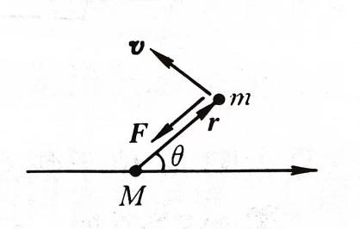

将⓫代入⓬解出

  ⓮

为求出行星在恒星质心参考系下的运动轨道方程（极坐标方程），亦**r-θ函数**，则需对下式积分



令   

 ⓯

此式便是**行星m极坐标形式的轨道方程**.

由解析几何知识可知，=e=，是离心率，而p=，a、b、c分别是半长轴、半短轴和焦半径.当



**开普勒第一定律**以及**行星运行的椭圆轨道是牛顿力学体系下的一个特例**得证.

接下来证明开普勒第二定律，

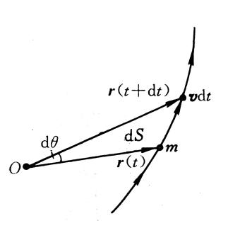

由⑥知，，而⑩证明该系统角动量守恒，故**开普勒第二定律**得证.

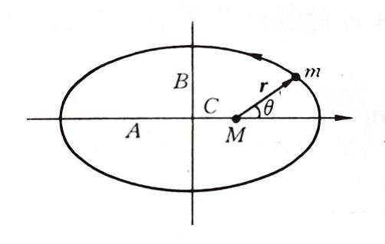

关于第三定律的证明，此处我想到两种证明方法，一种是接上述证明，利用轨道方程的数学特征和面积速度与角动量L的关系式配合第二定律的结论，另一种是列出机械能守恒式和角动量守恒式求得顶点处速度（垂直于径矢），再配合第二定律结论.

方法一：

⓯轨道方程中参量  ⓰a

椭圆面积 S= ，行星公转周期  代入⑥得  ⓱a

⓰a⓱a联立得  ⓲

方法二：

角动量守恒  ⓰b

机械能守恒  ⓱b

⓰b⓱b代入  得  ⓲

证毕.

上述两种证明第三定律的方法本质上并无不同，都是利用“**椭圆面积/面积速度=周期**”的思路，但在消去L时所用式子中，前者利用了轨道方程的数学特点，后者运用机械能守恒计算而得，但为了证明的简洁性，后者选择机械能守恒消去L，也就意味着必须利用椭圆轨道的几何性质选择特殊点（顶点）求解.

至此“**开普勒三大定律”**以及**“开普勒第一定律中关于行星运行的椭圆轨道是牛顿力学体系下的一个特例”**的问题已经全部基于**牛顿第二定律**和**牛顿万有引力定律**证完.

关于本文

本文系学生原创，并在原先纸质版证明的基础上，有所删减和增补。为了使阅读更方便特意将重点加粗，重要概念上色，尽可能体现出层次感和逻辑感，并添加了本人的一些见解。

文中如有不恰当或错误之处，恳请莫教授指出，非常感谢莫教授。

在此学生很希望能与莫教授交流，向您学习；并希望能和北大保持联系，期望在未来两年中可以获得北大认可，有一天也能成为一名优秀、渊博、坦荡的科学工作者。

望您身体健康，工作顺利，万事顺遂。

李嘉

天津一中

2022年11月2日夜